Mục Lục
TRÒ CHƠI SINH TỒN
Trò chơi của chúng tôi là một game sinh tồn low poly 3 chiều, góc nhìn người thứ nhất. Nó bao gồm các cơ chế chơi game thường thấy trong các trò chơi thể loại sinh tồn (Survival), đồng thời cũng có yếu tố kể chuyện.

1. CÂU CHUYỆN
Nhân vật chính là Feaker, một game thủ điên rồ. Trong một trận đấu, khi anh đang cãi vã với đối thủ vì hắn cho rằng anh chiến thắng giải MCK do ăn may. Đột nhiên có một vòng xoáy trước màn hình hút anh vào, hình ảnh trước mắt bắt đầu mờ đi, âm thanh bắt đầu biến mất. Khi tỉnh dậy, trong đầu anh hiện lên câu nói “Có giỏi thì thử đánh bại lại những đối thủ của ông đi!!! Chỉ khi ông thu thập được 6 sao từ 6 đối thủ trong quá khứ thì tôi mới cho ông trở lại”.
Mở mắt ra trong một khu rừng, Feaker không thể hiểu chuyện gì đang xảy ra. Anh nhìn xung quanh và nhận ra mình đã bị đưa tới một hoang đảo không lối thoát. Cách duy nhất để có manh mối là phải làm như giọng nói trong đầu mình. Tuy nhiên, trước tiên anh phải sống sót trong khu rừng hoang dã này.
Dự án được đặt trong bối cảnh của tựa game Sinh tồn 3D. Đây là một game sinh tồn low poly 3 chiều, góc nhìn thứ nhất.
- Bối cảnh: Nhân vật chính là Feaker, một game thủ điên rồ, đã chơi game quá lâu và vô tình ý thức bị đưa quá xa về quá khứ, tỉnh dậy trong một thân xác của một người khác tại khu rừng hoang dã.
- Mục tiêu sinh tồn: Để có manh mối quay về thời đại của mình, Feaker cần phải đánh bại những quái vật đại diện cho 6 dấu mốc trong đời mình. Tuy nhiên, trước tiên anh ta phải học cách sinh tồn trong khu rừng bằng cách chặt cây, đập đá, chế tạo vũ khí/công cụ và xây dựng nơi trú ẩn.
- Cơ chế Sinh tồn Cốt lõi: Trò chơi bao gồm các cơ chế sinh tồn tiêu chuẩn như thanh máu, thanh đói, và thanh năng lượng.

2. TIẾN TRÌNH CHƠI GAME
Nhân vật của chúng ta mở mắt trong rừng. Không biết mình đang ở đâu và thời đại nào, anh bắt đầu khám phá môi trường xung quanh. Trước hết, anh cần phải có được một số kỹ năng để sinh tồn.
Bằng cách sử dụng các vật liệu tìm thấy xung quanh khu rừng, nhân vật tạo ra nhiều loại vũ khí và công cụ cho bản thân. Anh học cách sinh tồn bằng cách hoàn thành các nhiệm vụ được giao khi bắt đầu trò chơi. Ví dụ bao gồm: chặt cây, đập đá, chế tạo vũ khí và công cụ bằng vật liệu, săn bắn, và xây dựng nơi trú ẩn.
Sau khi học được những kỹ năng sinh tồn cơ bản này và những kỹ năng tương tự, anh cố gắng xây dựng lại cỗ máy thời gian để quay về thời đại của mình. Anh phải tìm kiếm các vật liệu cần thiết để chế tạo cỗ máy thời gian bằng cách khám phá bản đồ.
Nếu nhân vật của chúng ta thành công trong việc sống sót và thu thập đủ vật liệu cần thiết, anh sẽ đạt đến cuối trò chơi. Nếu không thể sống sót trong khu rừng hoang dã, trò chơi sẽ bắt đầu lại.

3. CƠ CHẾ CHƠI GAME

3.1 Thiết Kế Môi Trường
Bản đồ bao gồm thiết kế tự nhiên được tạo thành từ cây cối, thực vật, vũng nước, đường mòn, hang động, núi và các sinh vật sống.

3.2 Hệ Thống Chế Tạo (Craft) và Kho Đồ (Envanter Sistemi)
Ban đầu, nhân vật của chúng ta sẽ thu thập các vật liệu bằng cách nhặt những mảnh gỗ và đá xung quanh môi trường và thêm chúng vào kho đồ của mình. Anh ấy sẽ có được các vật phẩm mới bằng cách kết hợp các vật liệu trong kho đồ của mình theo sự kết hợp thích hợp thông qua hệ thống Chế tạo (Craft). Những vật phẩm mới này sẽ là kiếm, rìu, cuốc chim và các vật thể cần thiết cho tiến trình nhiệm vụ.

3.3 Thu Thập Vật Liệu (Materyal Elde Etme)

3.4 GUI (Máu, đói, năng lượng)
Nhân vật có một thanh máu, thanh đói và thanh năng lượng. Thanh đói sẽ giảm chừng nào nhân vật chưa ăn. Nếu thanh đói giảm về 0, sự suy giảm sẽ tiếp tục từ thanh máu. Nếu thanh máu giảm về 0, nhân vật chết và trò chơi bắt đầu lại.

3.5 Kẻ Thù và Săn Bắn
Có những động vật hung dữ xung quanh. Khi chúng đến gần nhân vật, chúng sẽ di chuyển để tấn công. Khi đến gần nhân vật, chúng sẽ gây sát thương cho nhân vật bằng hoạt ảnh tấn công. Mục tiêu của nhân vật là né tránh các cuộc tấn công này và giết động vật hung dữ để lấy thịt của chúng.

4. CÁC TRƯỜNG HỢP SỬ DỤNG (USE CASES)

4.1 Use Case UC1: Menu Game và Bắt Đầu Game
- Phạm vi (Scope): Trò Chơi Sinh Tồn 3D
- Tác nhân Chính (Primary Actor): Người chơi Cá nhân
- Điều kiện Tiên quyết (Preconditions): Người dùng cần phải chạy tệp định dạng .exe từ thư mục đã cài đặt trò chơi.
- Đảm bảo Thành công (Postconditions): Người dùng đã vào trò chơi.
- Kịch bản Thành công Chính:
  - Người dùng vào trò chơi.
  - Cảnh giới thiệu mở ra với menu và người dùng được cung cấp 2 tùy chọn: tiếp tục chơi (continue) hoặc bắt đầu lại (new game).
  - Người chơi chọn một trong các tùy chọn để vào trò chơi.

4.2 Use Case UC2: Di Chuyển
- Phạm vi (Scope): Trò Chơi Sinh Tồn 3D
- Cấp độ (Level): Di Chuyển
- Tác nhân Chính (Primary Actor): Người chơi Cá nhân
- Điều kiện Tiên quyết (Preconditions): Người dùng phải vào trò chơi bằng cách nhấp vào nút new game hoặc continue từ menu game.
- Kịch bản Thành công Chính:
  - Người dùng di chuyển nhân vật của mình bằng các phím được chỉ định (W, A, S, D).
  - Anh ta điều khiển nhân vật game đi về phía các đối tượng để tương tác với chúng.

4.3 Use Case UC3: Nhặt Đồ Từ Đất
- Phạm vi (Scope): Trò Chơi Sinh Tồn 3D
- Cấp độ (Level): Nhặt Đồ Từ Đất
- Tác nhân Chính (Primary Actor): Người chơi Cá nhân
- Điều kiện Tiên quyết (Preconditions): Người dùng điều khiển nhân vật game đến gần vật thể muốn nhặt từ mặt đất bằng các phím di chuyển.
- Đảm bảo Thành công (Postconditions): Người chơi đã tương tác với vật liệu trên mặt đất và thêm nó vào kho đồ của mình.
- Kịch bản Thành công Chính:
  - Người dùng đưa nhân vật đến bên cạnh vật thể muốn nhặt.
  - Khi đưa con trỏ game lên vật thể, người dùng đọc được thông tin rằng họ có thể nhặt nó bằng phím E.
  - Nhấn phím E và vật thể được thêm vào kho đồ.

4.4 Use Case UC4: Tương Tác Với Nguyên Liệu Trong Kho Đồ
- Phạm vi (Scope): Trò Chơi Sinh Tồn 3D
- Cấp độ (Level): Tương Tác Với Nguyên Liệu Trong Kho Đồ
- Tác nhân Chính (Primary Actor): Người chơi Cá nhân
- Điều kiện Tiên quyết (Preconditions): Người dùng phải thêm ít nhất 1 vật liệu hoặc vật phẩm vào kho đồ của mình.
- Đảm bảo Thành công (Postconditions): Người chơi có thể thấy các vật liệu và vật phẩm trong kho đồ của mình và có thể tương tác với chúng.
- Kịch bản Thành công Chính:
  - Người dùng nhấn phím I để truy cập kho đồ của mình.
  - Các vật liệu trong kho đồ được lựa chọn.
  - Người dùng nhấp vào vật phẩm và sử dụng hoặc vứt xuống đất vật phẩm đã chọn.
  - Nếu vật phẩm được sử dụng, nó sẽ bị tiêu thụ.
  - Nếu vật phẩm bị vứt xuống đất, nó sẽ bị xóa khỏi kho đồ.
- Luồng Thay thế (Alternative Flows) (3a, 3b):
  - 3a. Nếu vật liệu được chọn là thức ăn hoặc đồ uống: Thanh máu và thanh đói của người chơi được lấp đầy một chút tùy thuộc vào loại thức ăn. Nếu người chơi uống nước, mức độ khát sẽ được lấp đầy một chút.
  - 3b. Nếu vật liệu được chọn là một công cụ: Nhấp vào nút "sử dụng" bên cạnh công cụ đã chọn. Công cụ đã chọn được thêm vào tay người chơi, có thể là một vũ khí, rìu hoặc cuốc chim.

4.5 Use Case UC5: Giai Đoạn Sản Xuất (Chế Tạo/Crafting) (Crafting))
- Phạm vi (Scope): Trò Chơi Sinh Tồn 3D
- Cấp độ (Level): Giai Đoạn Sản Xuất (Chế Tạo/Crafting)
- Tác nhân Chính (Primary Actor): Người chơi Cá nhân
- Điều kiện Tiên quyết (Preconditions): Các vật liệu là yêu cầu để sản xuất vật phẩm mà người dùng muốn phải có sẵn trong kho đồ.
- Đảm bảo Thành công (Postconditions): Người chơi sẽ có thể sản xuất các vật phẩm mới bằng cách sử dụng các vật liệu trong kho đồ của mình.
- Kịch bản Thành công Chính:
  - Người dùng nhấn phím TAB để vào tab Sơ đồ Sản xuất (Crafting).
  - Người dùng chọn vật phẩm có thể sản xuất dựa trên các vật liệu cần thiết được hiển thị bên cạnh.
  - Nhấp vào nút Sản xuất, nút này sẽ xuất hiện khi các yêu cầu được đáp ứng.

4.6 Use Case UC6: Xây Dựng (Building)
- Phạm vi (Scope): Trò Chơi Sinh Tồn 3D
- Cấp độ (Level): Xây Dựng
- Tác nhân Chính (Primary Actor): Người chơi Cá nhân
- Kịch bản Thành công Chính:
  - Người dùng sử dụng bộ công cụ xây dựng có trong kho đồ của mình.
  - Người dùng chọn vật phẩm có đủ vật liệu cần thiết từ tab hiện ra.
  - Người dùng tìm một khu vực thích hợp để đặt vật phẩm đã chọn và đặt nó xuống.
- Luồng Thay thế (Alternative Flows) (2a, 3a):
  - 2a. Nếu sản phẩm không có đủ vật liệu cần thiết: Khối màu đỏ xuất hiện, cho thấy sản phẩm không thể được xây dựng.
  - 3a. Nếu người dùng cố gắng đặt sản phẩm lên trên bất kỳ vật thể nào hoặc một vị trí không thích hợp: Biểu tượng, thường có màu xanh lục khi thích hợp, sẽ chuyển sang màu đỏ.

4.7 Use Case UC7: Tấn Công
- Phạm vi (Scope): Trò Chơi Sinh Tồn 3D
- Cấp độ (Level): Tấn Công
- Tác nhân Chính (Primary Actor): Người chơi Cá nhân
- Điều kiện Tiên quyết (Preconditions): Người dùng phải trang bị một thanh kiếm đã được sản xuất trong sơ đồ sản xuất từ kho đồ của mình.
- Đảm bảo Thành công (Postconditions): Người chơi có thể tấn công bằng vũ khí đã trang bị.
- Kịch bản Thành công Chính:
  - Nhân vật di chuyển về phía mục tiêu muốn tấn công bằng vũ khí đã trang bị.
  - Hướng con trỏ vào mục tiêu và thực hiện đòn tấn công bằng phím chuột.
  - Hạ gục mục tiêu.
- Luồng Thay thế (Alternative Flows) (2a):
  - 2a. Khi bị phản công: Kẻ tấn công tấn công và gây sát thương. Thanh máu giảm.

5. SƠ ĐỒ LỚP (CLASS) VÀ SƠ ĐỒ MIỀN (DOMAIN)

5.1 Sơ Đồ Miền (Domain Diagram)
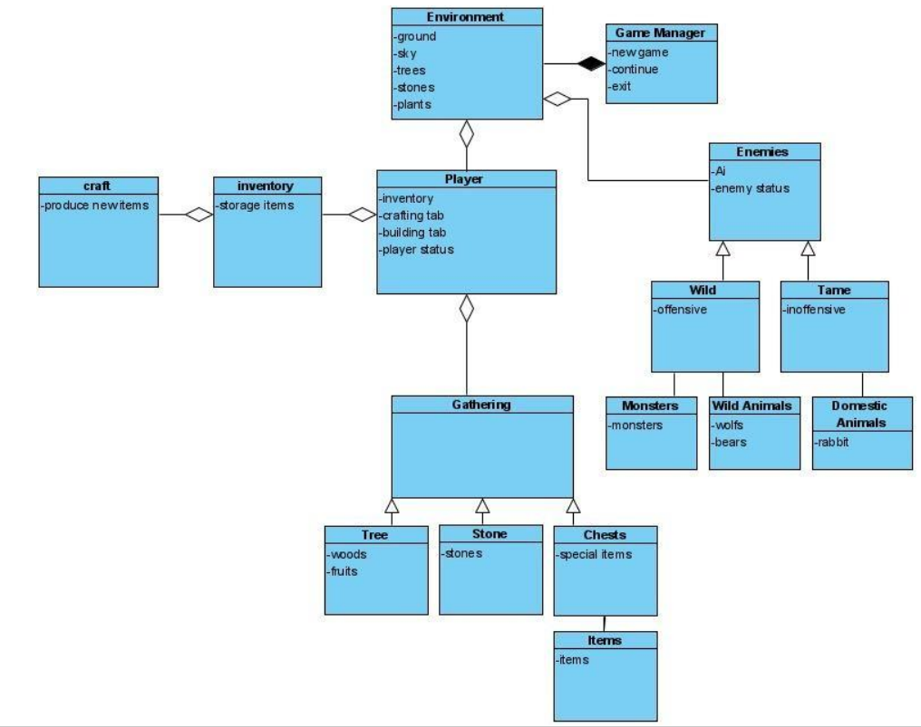

5.2 Sơ Đồ Lớp (Class Diagram)
